Comparaison des tendances de sécheresses hydrologiques entre les départements de France

Baptiste ROUSSEL, Lucie CAULIER

2025-08-07

Table of Contents

I. I) Introduction 1

II. II) Récupération des chroniques de débits 1

III. III) Calcul des seuils de sécheresse 1

IV. IV) Calcul des indicateurs de sécheresse 1

IV.1 1) Durée de la sécheresse 1

IV.2 2) VCN10 1

V. V) Tendances de sécheresse 1

V.1 1) Tendances sur la durée de sécheresse 1

V.2 2) Tendance sur les VCN10 1

V.3 3) Tableau résumé des résultats pour chaque département 1

VI. VI) Analyse des données 1

VI.1 1) Clustering 1

VI.2 2) Standardisation et analyse par score standard (Z-score) 1

VII. VII) Conclusion 1

# I) Introduction

La gestion quantitative de la ressource en eau devient un enjeu majeur dans notre actualité. Les tensions sur les usages s’accentuent dans toutes les régions de France. Dans un contexte de changement climatique qui s’intensifie, la région des Hauts-de-France est de plus en plus impactée par des épisodes de sécheresse intense. Les régions doivent donc adapter leurs stratégies de gestion de l’eau pour faire face à ces défis. Cela suppose une bonne connaissance des milieux, la mise en place de plans de gestion des ressources en eau, la promotion de pratiques agricoles durables et l’amélioration des infrastructures de distribution de l’eau. Il existe quatre grands types de sécheresse : météorologique (relative aux précipitations), agricole (relative à l’humidité du sol), hydrologique (relative aux débits des cours d’eau) et socio-économique (relative aux dégâts économiques significatifs). La sécheresse hydrologique est caractérisée par un manque d’eau dans les cours d’eau qui peut survenir du fait d’une faible recharge du cours d’eau (précipitations, nappes souterraines), d’évaporation accrue par des fortes températures ou de prélèvements en eau plus élevés que ce que le milieu peut fournir (Ciesielski et Cabral, 2022). Ce phénomène est déjà observable dans plusieurs régions de France (Lespinas et al., 2010 ; Giuntoli et al., 2013 ; Ducharne et al., 2010).

La sécheresse hydrologique dans les Hauts-de-France est un phénomène de plus en plus préoccupant. Il provoque une augmentation de la fréquence des problèmes de sécheresse (DREAL Hauts-de-France). Cette région, traditionnellement caractérisée par un climat tempéré et des précipitations régulières, subit désormais les effets du changement climatique, entraînant des périodes prolongées de déficit hydrique. C’est ce qui a pu être constaté lors de l’été 2022, avec une augmentation du nombre de cours d’eau en assecs surveillés par les agents de l’Office Français de la Biodiversité (OFB) dans le cadre du réseau de l’observatoire national des étiages (Observatoire national des étiages, 2022). Cette sécheresse prolongée a entrainé la mise en place de nombreux arrêtés de restrictions d’usages de l’eau par les préfets des départements (DREAL Hauts-de-France, 2022).

Ce document a pour but d’identifier des éventuelles tendances de sécheresse hydrologique à l’échelle d’un département, via le calcul de deux indicateurs issus de données de débits journalières :

* la durée de sécheresse (en jours)
* le VCN10 annuel (calculé sur les débits spécifiques), donnant une indication sur la sévérité des sécheresses

Par la suite, ces indicateurs ainsi que leurs tendances étant calculés pour chaque département français, une comparaison entre ces derniers sera effectuée à l’aide de deux méthodes : le clustering et le z-score. Dans un premier temps, nous avons fait le choix de n’importer que les départements de la France métropolitaine. En effet, plus la quantité de données à manipuler est importante, plus les chargements sont longs.

Dans cette étude sont utilisés les « débits journaliers influencés » qui désignent les variations du débit d’un cours d’eau modifiés par des interventions humaines ou des facteurs externes, tels que les barrages, les retenues d’eau, les pompages agricoles ou industriels, ainsi que les rejets d’eaux usées. Contrairement aux débits naturels, ces débits ne dépendent pas uniquement des précipitations et des conditions hydrologiques, mais aussi des activités humaines qui peuvent accentuer ou atténuer les fluctuations journalières du niveau d’eau dans une rivière ou un fleuve.

Nous avons ici utilisé les données allant du 01-01-2000 à 31-12-2024.

# II) Récupération des chroniques de débits

Dans cette étude, nous allons utiliser les données de débit des stations hydrométriques de chaque département français. Les informations concernant les stations et leurs chroniques sont bancarisées dans l’hydroportail. Elles sont récupérées à partir de l’API Hydrométrie de Hub’eau. Les stations hydrométriques sont des points de mesure permettant de surveiller en temps réel ou en différé les débits et niveaux des cours d’eau en France. Ces stations sont équipées de capteurs qui mesurent plusieurs paramètres hydrologiques :

* **Le niveau de l’eau** (hauteur hydrométrique)
* **Le débit** (volume d’eau écoulé par seconde)

Certaines stations hydrométriques ont des séries de données incomplètes sur la chronologie étudiée (2000-2024). Cela s’explique par des problèmes matériels mais aussi organisationnel avec le déplacement ou l’arrêt de certaines stations hydrométriques. Un filtre a donc été appliqué pour ne retenir que les stations ayant une bonne complétude de données.

# III) Calcul des seuils de sécheresse

Le calcul des seuils de sécheresse est une étape cruciale dans la gestion des ressources en eau et donc la prévention des impacts négatifs liés à la sécheresse. En effet, les seuils de sécheresse, sur lesquels sont basées les règles de gestion conjoncturelle fixées par arrêté préfectoral à l’échelle départementale, déterminent les différents niveaux à partir desquels des mesures de gestion des ressources en eau peuvent être appliquées (restrictions d’usage notamment). Dans cette étude, la sécheresse sera définie comme le débit étant strictement inférieur à un débit seuil de sécheresse établi. Ce seuil a été choisi égal à une fréquence au dépassement du Q90. Le “Q90” en hydrologie fait référence à un débit caractéristique des basses eaux d’un cours d’eau. Il s’agit du débit qui est dépassé 90 % du temps, ce qui signifie que pendant 90 % de la période de l’étude, le débit du cours d’eau est supérieur à cette valeur. Le Q90 est un indicateur important pour la gestion des ressources en eau, notamment pour la détermination des débits réservés et la planification de l’utilisation de l’eau en période de sécheresse. Il est calculé à partir des données de débit journalier sur une période de référence, généralement plusieurs dizaines années, afin de fournir une estimation fiable des conditions de basses eaux.

# IV) Calcul des indicateurs de sécheresse

## 1) Durée de la sécheresse

La durée de la sécheresse hydrologique peut varier en fonction de plusieurs facteurs, notamment le climat, la saison, la nature du sol et la végétation. La sécheresse hydrologique se caractérise par des niveaux anormalement bas des lacs, rivières, cours d’eau ou nappes souterraines, souvent en raison d’un manque de pluie prolongé ou d’une utilisation excessive des ressources en eau.

La durée de la sécheresse est ici assimilée au nombre de jours dans l’année présentant un débit strictement inférieur au seuil de sécheresse (Q90) sur une période allant de 01-01-2000 à 31-12-2024. Ce seuil de sécheresse est déterminé dans la partie précédente pour chaque station des départements de France métropolitaine.

## 2) VCN10

Le VCN10 en hydrologie désigne le débit minimum moyen sur 10 jours consécutifs sur une année. Cet indicateur permet de caractériser les périodes de basses eaux des cours d’eau. Le VCN10 est pertinent pour évaluer la disponibilité minimale en eau sur une courte durée, ce qui est important pour la gestion des ressources en eau, surtout en période de sécheresse. Ils seront calculés à partir des débits spécifiques de chaque station (débits réels divisées par la surface du bassin versant amont), afin de pouvoir comparer ces VCN10 et les agréger. Les surfaces de bassins versants amonts sont disponibles via l’API hydrometrie de Hub’eau.

Pour établir le VCN10, on se base sur des données de débit recueillies sur une période suffisamment longue, souvent plusieurs décennies, afin d’assurer une estimation fiable des conditions de basses eaux.

# V) Tendances de sécheresse

Le but de cette partie est de déterminer si les indicateurs de sécheresse suivent une tendance monotone significative (une tendance monotone fait référence à une séquence ou une fonction qui ne change pas de direction). Une tendance monotone significative peut donc indiquer un changement dans les ressources en eau, influencé par des facteurs tels que le changement climatique, les pratiques de gestion de l’eau ou les modifications de l’utilisation des terres. Dans cette étude, les tendances sont étudiées grâce à un test de Mann-Kendal (tendance monotone significative ou non) et un test de Sen-Theil (pente de la droite de tendance : positive, négative ou nulle, qui détermine s’il y a une dégradation ou une amélioration).

Cependant, il est important de souligner que ces tests sont sensibles à la présence importante de valeurs nulles dans les données. En effet, une présence trop importante de valeurs nulles peut abusément induire une absence de tendance. Il est donc primordial de prendre les résultats de ces statistiques avec prudence, une absence de tendance ne signifiant pas une absence de sécheresse significative, ni une stabilité des conditions hydrologiques.

## 1) Tendances sur la durée de sécheresse

Les stations avec une dégradation de la durée de sécheresse indiquent que la durée de sécheresse a augmenté depuis les années 2000. Cela représente **16.3%** des stations hydrométriques étudiées, soit **352** stations. Ces zones peuvent être particulièrement vulnérables aux sécheresses prolongées, ce qui peut avoir des impacts sur l’agriculture, les ressources en eau et les écosystèmes locaux.

**79.9%** des stations ne montrent pas de tendance significative dans la durée de sécheresse, soit **1730** stations. Ce résultat peut indiquer une stabilité relative dans les conditions hydrologiques de ces zones. Toutefois, les durées des sécheresses pouvant présenter des valeurs nulles, il est possible que les tests de Mann-Kendal et de Sen-Theil donnent des résultats contradictoires (méthodes de calculs différentes, pouvant être perturbées par les valeurs nulles). Dans ce cas, la tendance est notée comme « pas de tendance ».

Pour finir, **82** stations hydrométriques apparaîssent en amélioration sur les chroniques de données.

## 2) Tendance sur les VCN10

Le but de cette partie est de déterminer s’il existe une tendance monotone pour les VCN10 des stations du département . Ces tendances sont étudiées grâce à un test de Mann-Kendal et un test de Sen-Theil.

Les stations présentant une dégradation des VCN10 montrent une diminution des VCN10 depuis les années 2000, ces dernières représentant **19.2 %** des stations, soit **398** stations.

Les stations ne montrant pas de tendance significative dans la sévérité de la sécheresse représentent **76.8 %** des stations étudiées, soit **1590** stations.

Pour finir, **83** stations hydrométriques apparaîssent en amélioration sur les chroniques de données.

## 3) Tableau résumé des résultats pour chaque département

Tableau 1 : Résumé des résultats de dégradations pour les différents départements de France métropolitaine

| **Département** | **Nombre de stations en dégradation pour la durée de sécheresse** | **Nombre de stations en dégradation pour le VCN10** | **Pourcentage de stations en dégradation pour la durée de sécheresse** | **Pourcentage de stations en dégradation pour le VCN10** |
| --- | --- | --- | --- | --- |
| 01 | 3 | 6 | 7.89 | 18.75 |
| 02 | 3 | 5 | 15.79 | 27.78 |
| 03 | 13 | 12 | 54.17 | 50.00 |
| 04 | 0 | 0 | 0.00 | 0.00 |
| 05 | 0 | 0 | 0.00 | 0.00 |
| 06 | 1 | 1 | 7.14 | 7.14 |
| 07 | 4 | 6 | 13.33 | 20.00 |
| 08 | 2 | 3 | 11.76 | 17.65 |
| 09 | 3 | 3 | 10.00 | 11.11 |
| 10 | 0 | 0 | 0.00 | 0.00 |
| 11 | 11 | 11 | 29.73 | 32.35 |
| 12 | 3 | 3 | 4.29 | 4.62 |
| 13 | 6 | 6 | 35.29 | 37.50 |
| 14 | 3 | 6 | 12.50 | 25.00 |
| 15 | 7 | 7 | 25.00 | 25.00 |
| 16 | 3 | 2 | 13.04 | 9.09 |
| 17 | 0 | 0 | 0.00 | 0.00 |
| 18 | 5 | 6 | 25.00 | 30.00 |
| 19 | 10 | 18 | 29.41 | 52.94 |
| 21 | 5 | 6 | 9.80 | 12.00 |
| 22 | 0 | 0 | 0.00 | 0.00 |
| 23 | 4 | 5 | 30.77 | 38.46 |
| 24 | 9 | 13 | 22.50 | 32.50 |
| 25 | 10 | 10 | 31.25 | 34.48 |
| 26 | 2 | 3 | 12.50 | 20.00 |
| 27 | 0 | 2 | 0.00 | 14.29 |
| 28 | 2 | 3 | 22.22 | 33.33 |
| 29 | 0 | 0 | 0.00 | 0.00 |
| 2A | 0 | 0 | 0.00 | 0.00 |
| 2B | 0 | 0 | 0.00 | 0.00 |
| 30 | 11 | 11 | 31.43 | 32.35 |
| 31 | 2 | 2 | 5.56 | 6.25 |
| 32 | 6 | 5 | 21.43 | 18.52 |
| 33 | 0 | 2 | 0.00 | 14.29 |
| 34 | 9 | 11 | 30.00 | 40.74 |
| 35 | 0 | 0 | 0.00 | 0.00 |
| 36 | 5 | 5 | 31.25 | 31.25 |
| 37 | 2 | 2 | 14.29 | 15.38 |
| 38 | 0 | 0 | 0.00 | 0.00 |
| 39 | 9 | 8 | 37.50 | 36.36 |
| 40 | 1 | 1 | 3.85 | 4.00 |
| 41 | 2 | 1 | 16.67 | 8.33 |
| 42 | 3 | 3 | 15.00 | 15.00 |
| 43 | 3 | 7 | 8.11 | 18.92 |
| 44 | 2 | 3 | 15.38 | 23.08 |
| 45 | 2 | 3 | 14.29 | 21.43 |
| 46 | 4 | 2 | 15.38 | 10.53 |
| 47 | 0 | 0 | 0.00 | 0.00 |
| 48 | 3 | 1 | 7.14 | 2.50 |
| 49 | 3 | 3 | 10.71 | 11.11 |
| 50 | 0 | 2 | 0.00 | 9.09 |
| 51 | 0 | 0 | 0.00 | 0.00 |
| 52 | 2 | 2 | 10.53 | 12.50 |
| 53 | 0 | 0 | 0.00 | 0.00 |
| 54 | 14 | 11 | 45.16 | 35.48 |
| 55 | 3 | 6 | 15.00 | 30.00 |
| 56 | 0 | 1 | 0.00 | 6.25 |
| 57 | 8 | 8 | 27.59 | 27.59 |
| 58 | 4 | 5 | 19.05 | 23.81 |
| 59 | 11 | 10 | 32.35 | 33.33 |
| 60 | 3 | 3 | 18.75 | 18.75 |
| 61 | 1 | 1 | 5.00 | 5.00 |
| 62 | 1 | 3 | 4.76 | 14.29 |
| 63 | 15 | 17 | 37.50 | 47.22 |
| 64 | 3 | 3 | 16.67 | 16.67 |
| 65 | 5 | 3 | 17.24 | 12.00 |
| 66 | 10 | 8 | 28.57 | 25.00 |
| 67 | 8 | 10 | 25.81 | 34.48 |
| 68 | 12 | 15 | 41.38 | 51.72 |
| 69 | 3 | 5 | 20.00 | 33.33 |
| 70 | 9 | 11 | 39.13 | 47.83 |
| 71 | 7 | 8 | 25.93 | 29.63 |
| 72 | 8 | 7 | 26.67 | 23.33 |
| 73 | 2 | 2 | 7.14 | 10.53 |
| 74 | 3 | 3 | 12.50 | 13.64 |
| 75 | 0 | 0 | 0.00 | 0.00 |
| 76 | 1 | 1 | 5.88 | 5.88 |
| 77 | 1 | 1 | 4.76 | 4.76 |
| 78 | 0 | 1 | 0.00 | 20.00 |
| 79 | 2 | 5 | 11.76 | 29.41 |
| 80 | 1 | 3 | 6.67 | 20.00 |
| 81 | 0 | 2 | 0.00 | 10.00 |
| 82 | 0 | 0 | 0.00 | 0.00 |
| 83 | 1 | 2 | 3.57 | 7.14 |
| 84 | 0 | 0 | 0.00 | 0.00 |
| 85 | 3 | 3 | 12.00 | 12.00 |
| 86 | 5 | 4 | 16.67 | 13.33 |
| 87 | 9 | 6 | 42.86 | 28.57 |
| 88 | 13 | 11 | 41.94 | 35.48 |
| 89 | 1 | 1 | 5.26 | 5.26 |
| 90 | 2 | 3 | 28.57 | 42.86 |
| 91 | 4 | 3 | 50.00 | 37.50 |
| 93 | 0 | 0 | 0.00 | 0.00 |
| 94 | 0 | 0 | 0.00 | 0.00 |
| 95 | 1 | 1 | 33.33 | 33.33 |

# VI) Analyse des données

## 1) Clustering

Afin d’analyser les données, nous allons les réunir par groupe en fonction de leurs tendances. Plus précisément, nous utilisons le nombre de stations en dégradation pour la durée de sécheresse et le nombre de stations en dégradation pour le VCN10 pour chaque département.

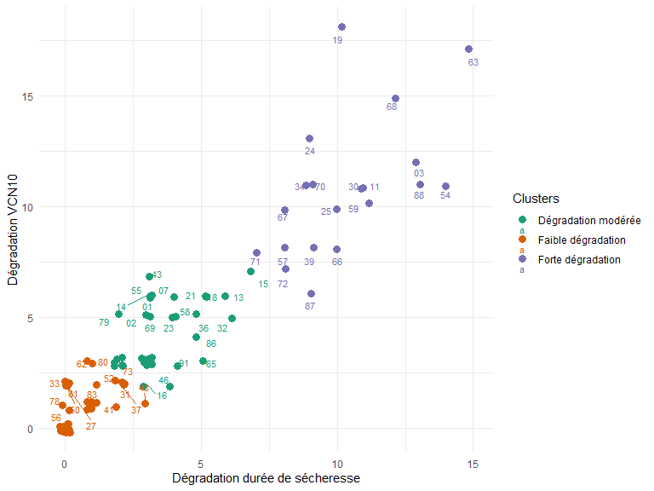

*Graphique 1 : Représentation graphique des clusters formés par les départements de la France métropolitaine*

Nous observons un graphique des clusters (groupes) effectués avec les départements de la France métropolitaine. 3 groupes se distinguent par des valeurs proches entre elles : un groupe avec peu de stations en dégradation, un groupe intermédiaire et un groupe pour lequel plus de stations sont en dégradation. Ce dernier groupe se détache particulièrement des deux autres, avec des valeurs plus étendues, soulignant la sévérité des sécheresses pour certains départements.

De plus, pour entre chaque groupe, on observe une augmentation du nombre de stations en dégradation pour le VCN10 et pour la durée de sécheresse.

Afin de se faire une idée des valeurs relatives pour les départements des clusters, voici un tableau des moyennes des indicateurs par cluster.

Tableau 2 : Valeurs moyennes des indicateurs par cluster

| **Groupe** | **Nombre de stations en dégradation pour le VCN10** | **Nombre de stations en dégradation pour la durée de sécheresse** | **Pourcentage dégradation VCN10** | **Pourcentage dégradation durée sécheresse** | **Cluster** |
| --- | --- | --- | --- | --- | --- |
| Faible dégradation | 0.875 | 0.575000 | 5.90525 | 3.53875 | 2 |
| Dégradation modérée | 4.200 | 3.514286 | 21.81229 | 17.68400 | 1 |
| Forte dégradation | 10.800 | 10.300000 | 36.56900 | 34.04400 | 3 |

Les valeurs confirment l’écart important entre le groupe “Forte dégradation” et le reste. En effet, on observe un écart de 3 stations en moyenne entre les deux premiers groupes, contre 6.7 stations en moyenne entre les deux derniers.

Cela met davantage en évidence la sévérité des sécheresses dans le groupe “Forte dégradation”, susceptibles d’avoir des répercussions plus marquées sur les écosystèmes.

## 2) Standardisation et analyse par score standard (Z-score)

Un z-score est une valeur calculée afin que la moyenne d’un individu par rapport au groupe soit de 0 et son écart-type de 1. Ainsi, il traduit où la valeur de cet individu se trouve relativement aux autres individus du groupe.

Par exemple :

* Une note de 2 correspond à 2 écarts types par rapport à la moyenne.
* Un score de – 1,8 correspond à – 1,8 écarts types en dessous de la moyenne.
* Enfin, un z-score de zéro nous révèle que les valeurs de l’individu sont en fait normales.

Nous allons utiliser cette méthode afin de classer les différents départements entre eux par rapport à la moyenne des indicateurs. Ainsi, cela nous donnera une idée précise de la gravité relative des sécheresses hydrologiques à l’échelle de la France métropolitaine.

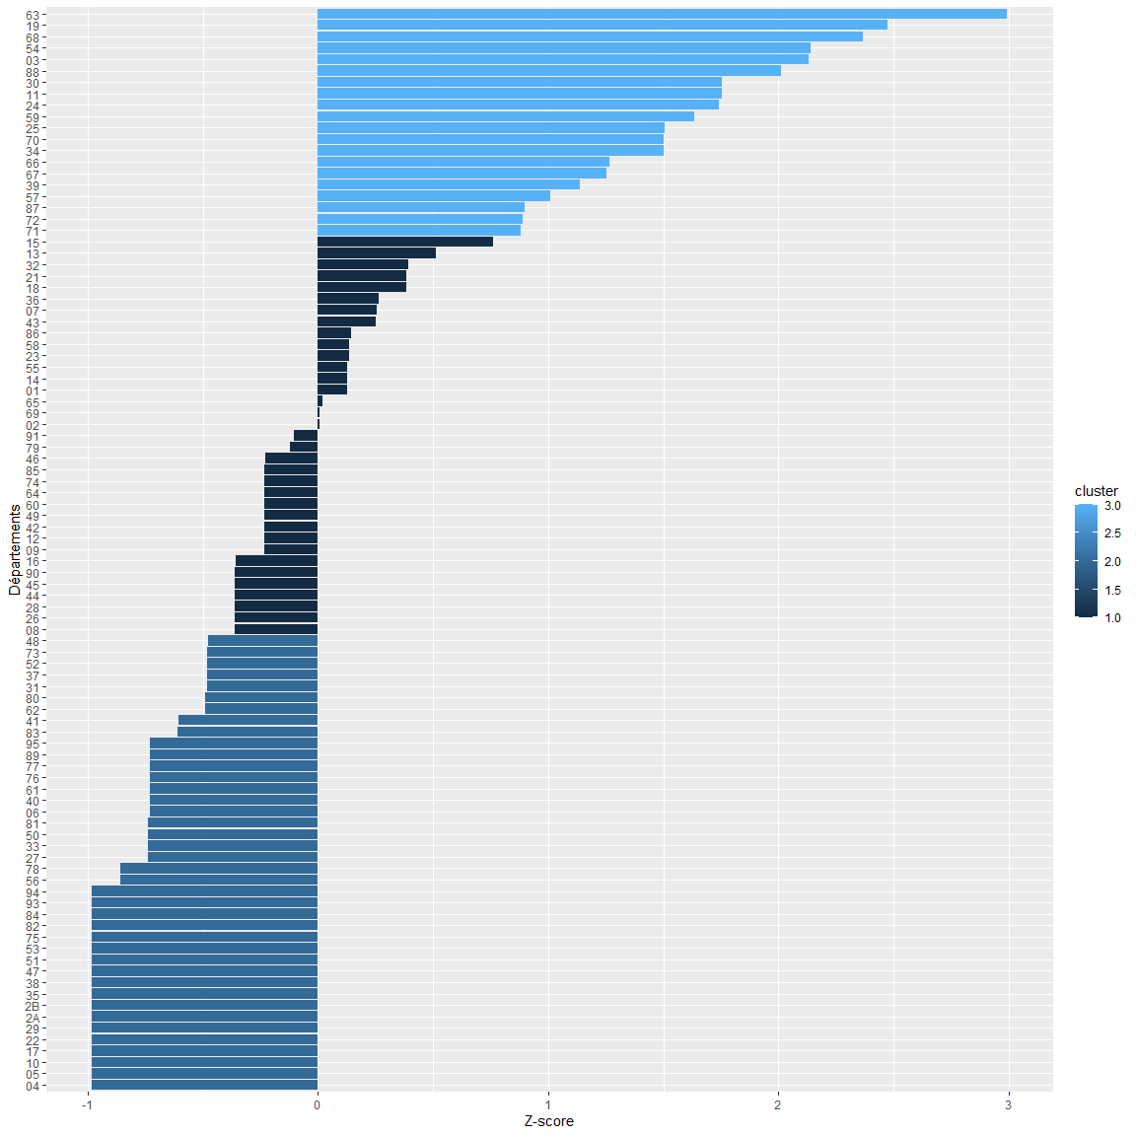

*Graphique 2 : Représentation graphique des z-scores pour les départements de la France métropolitaine*

Ce graphique montre que plus de la moitié des départements a un z-score inféreur à la moyenne, avec des valeurs négatives s’approchant tout de même de cette dernière. En effet, très peu de z-score n’atteignent la valeur -1. En revanche, le peu de départements dont le z-score est au-dessus de la moyenne se démarquent par des écarts-types importants : plus de 2 pour certains. Ainsi, les départements les plus sujets à la sécheresse hydrologique en France subissent des conditions extrêmes par rapport au reste de la France.

En outre, la plupart sont plutôt situés dans le sud et le Grand-Est. Ceci n’est pas étonnant au vue du climat méditerranéen du sud de la France et des sécheresses hydrologiques déjà répertoriées dans l’Est.

En revanche, ce qui est frappant est que le département du Nord se trouve parmi ces derniers, qui plus est en 10ème place, alors qu’il est normalement caractérisé par un climat tempéré et des précipitations régulières. Ce département est le seul des Hauts-de-France se démarquant ainsi. En effet, les autres départements de cette région se trouvent autour de la moyenne.

Cette analyse souligne la sévérité des sécheresses hydrologiques notamment dans les Hauts-de-France, et l’importance de prendre des mesures en conséquence.

# VII) Conclusion

Dans cette étude, l’analyse des tendances de sécheresse hydrologique dans les départements de la France métropolitaine est basée sur les données collectées sur les stations hydrométriques de ces derniers. 2 indicateurs ont été utilisés (durée de sécheresse et VCN10) afin de mettre en lumière les dynamiques hydrologiques dans un contexte de changement climatique.

Nous avons ensuite fait une analyse de la sécheresse hydrologique entre les départements en comptant pour chaque département le nombre de stations en dégradation pour le VCN10 et le nombre de stations en dégradation pour la durée de sécheresse.

Afin d’analyser les résultats, nous avons dans un premier temps fait un Cluster, qui a mis en lumière la présence de 3 groupes : peu de dégradations, dégradation modérée et dégradation importante. Il est apparu sur le graphique que le dernier groupe était plus étendu avec des départements aux conditions d’extrêmes sécheresses hydrologiques par rapport aux autres.

Dans un second temps, nous avons classé les départements en fonction de leur z-score. Il en ressort que plus de la moitié d’entre eux présentent un z-score inférieur à la moyenne, ce qui signifie qu’ils comptent un nombre de stations en dégradation plus faible que la moyenne observée en France métropolitaine.

À l’inverse, la minorité de départements où les conditions de sécheresse sont plus marquées présentent, pour certains, des z-scores très élevés, témoignant de situations de sécheresse hydrologique particulièrement sévères.

Parmi ces cas, la présence du département du Nord nous a particulièrement surpris, étant donné qu’il n’est généralement pas associé à des sécheresses marquées.

Les résultats de cette analyse soulignent l’importance de surveiller et de comprendre les évolutions des conditions hydrologiques pour anticiper et atténuer les impacts des sécheresses sur la biodiversité. Ces résultats confirment que le département du Nord subit déjà les effets du changement climatique, avec une intensification particulière des épisodes de sécheresse par rapport aux autres zones de la région.